Programowanie w języku JAVA Podstawy
Java to wysokopoziomowy język programowania ogólnego zastosowania. Jest w pełni obiektowa, z wyjątkiem kilku typów prostych. Java jest łatwo przenośna, gdyż jest interpretowana przez wieloplatformową maszynę wirtualną Javy (Java Virtual Machine). Dlatego Java reklamuje się sloganem „Napisz raz, uruchom wszędzie!”. Oczywiście jest to uzależnione od obecności JVM i ograniczone. Java jest przenośna w dziedzinach, które nie są związane z tworzeniem interfejsu użytkownika, interakcją z systemem operacyjnym albo sprzętem.
Kompilator Java tłumaczy kod na tak zwany Kod Bajtowy jest to lista instrukcji do wykonania przez wirtualną maszynę Javy (JVM). Każdy kod operacji kodu bajtowego ma jeden bajt długości, chociaż niektóre kody operacji wymagają parametrów, co sprawia, że mamy dużo wielobajtowych instrukcji.
Wirtualna Maszyna Javy to wirtualna maszyna umożliwiająca komputerowi na uruchomienie programów napisanych w Javie oraz w innych językach i skompilowanych do postaci Bajtkodu Java.

Środowisko
To w czystej Teorii ale jak to wygląda w praktyce? Zaczynamy od IDE.
Pracujemy w środowisku NetBeans 8.2
Po uruchomieniu instalatora Wyświetli się takie okno:
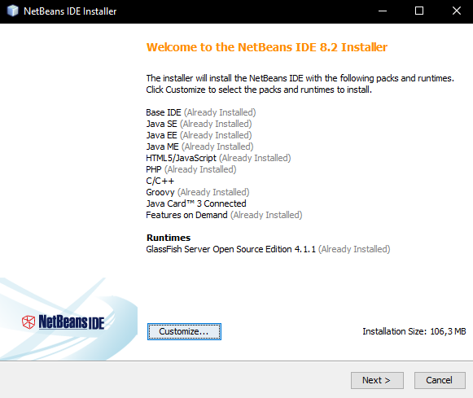
Dla potrzeb Samej javy wystarczy nam Base IDE oraz Java SE.
Po wybraniu tych dwóch przechodzimy dalej, wybieramy miejsce instalacji , akceptujemy licencje które oczywiście wcześniej czytamy, a instalator resztę pracy wykona za nas.

Tworzenie Projektu
Po uruchomieniu NetBeans ukaże nam się takie okno.
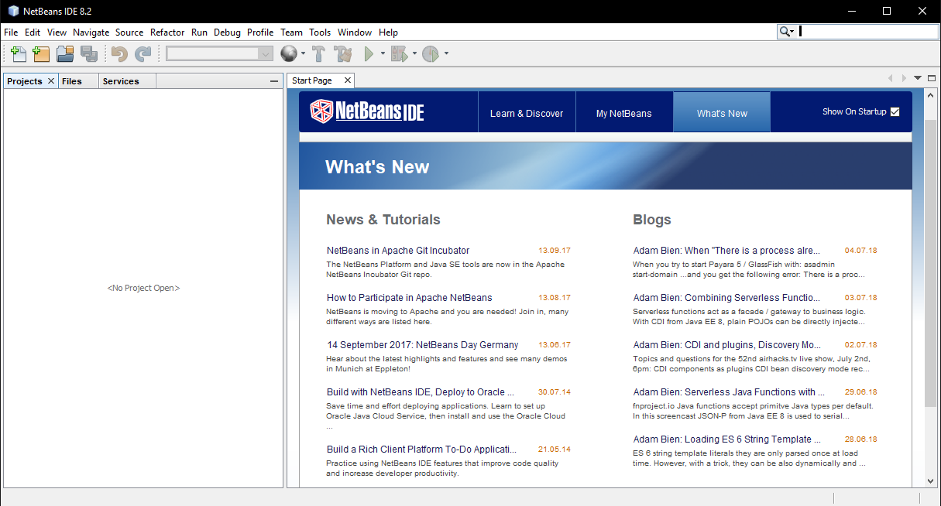By stworzyć nowy projekt:
W lewym górnym rogu rozwijamy zasobnik "Fille" a po tym wybieramy "New Project".
Lub używamy skrótu klawiaturowego "Ctrl"+"Shift"+"N".
Widząc takie okno klikamy Next.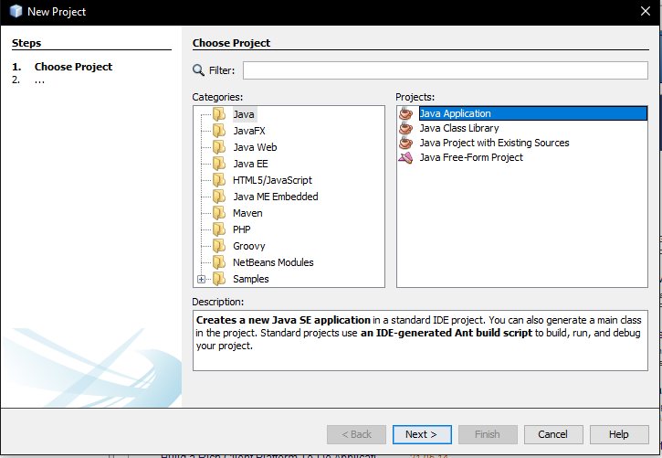

Tworzenie Projektu
Gdy wyświetli się okno jak poniżej nadajemy naszemu projektowi nazwę, wybieramy ścieżkę, I po wszystkim
, upewniamy się że opcja "Create Main Class" jest Zaznaczona.
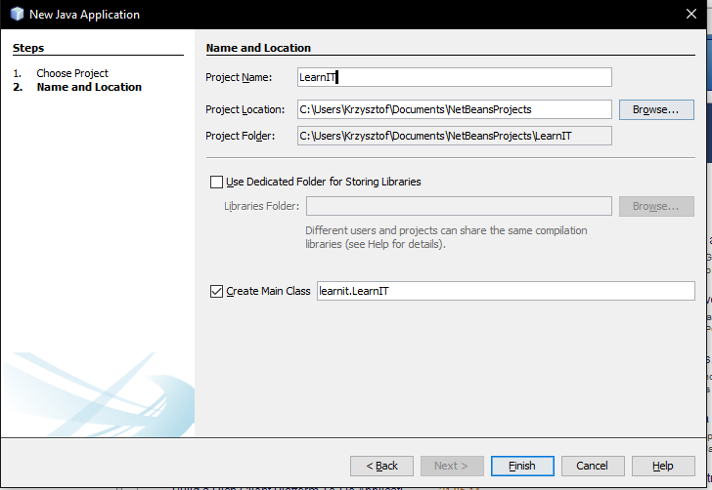

Chcąc Zacząć Programowanie
Więc aby programować w javie, potrzebujemy umiejętności nabytych wcześniej w C++, ponieważ java została stworzona z myślą aby składnia była podobna do języków z rodziny c.
Zasadniczą różnicą jest to, że Java jest całkowicie zorientowana na programowaniu obiektowym.
Więc nawet Funkcja Main jest metodą klasy "nazwa pliku".Teraz omówię to co mamy linijka po linijce a później razem przekonamy kompilator żeby wyświetlił nam "Hello World"
Public Class "nazwa pliku". Tutaj zbyt wiele nie będę pisał, publiczna klasa która jest początkiem wszystkiego. Wynika to ze sposobu działania Virtualnej Maszyny Java dla której nie ma koncepcji kodu poza klasą.
Metoda :public static void main(String[] args){} wygląda strasznie na pierwszy rzut oka ale nic nie znalazło się tutaj przez przypadek.
public~ znany każdemu modyfikator dostępu konieczny by móc ją wywołać.
static~ Oznacza że metoda jest dostępna z poziomu klasy i nie trzeba tworzyć instancji naszej klasy , tworzymy metodę i dajemy operator static.
void~ Ten Operator w przeciwieństwie do c++ gdzie main zwracał przeważnie zmienną typu int, głównie było to 0,wiedzieliśmy wtedy że program się cały wykonał w mniej lub bardziej założony przez nas sposób. W Języku java, typ metody main wynika ze specyfikacji języka, gdyż program może zostać zakończony przed dotarciem do końca metody main. Na przykład przez użycie Funkcji "System.exit()".
Zaczynając Programowanie
Output Basic
Zatem Gdy wiemy Na czym stoimy możemy w końcu stworzyć
pierwsze witaj świecie. Aby to uczynić wpisujemy w blok kodu metody main linijkę: System.out.println("Hello World");
Zważajcie na pisownię. Nasza linijka Znaczy mniej więcej tyle co std::cout<<"Hello World"<<endl; System jest w javie "Finalną" klasą. A out oznacza standardowe wyjście.
Funkcja print wypisze nam zawartość nawiasów a println zrobi to samo oraz jeszcze nową linię.
Uruchamiamy nasz program: Klikamy zieloną strzałkę na pasku ponad listą plików, albo szybki skrót F6.
Chcąc dodać bibliotekę.
Biblioteki dodajemy ponad klasą główną naszego projektu
, w końcu kompilator je wczytuje zanim zacznie wykonywać kod
. Aby dodać bibliotekę używamy "import" jest to odpowiednik #include. Po import, bez nawiasów ,jedynie kończąc średnikiem.
Input Basic
Dość uniwersalnym, bo działającym w każdym ide sposobem jest użycie "biblioteki" java.util.Scanner.
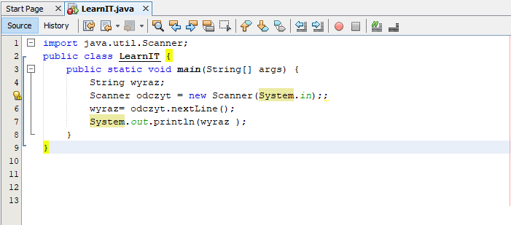Choć nazywam to bibliotekami to trochę tak jakbyśmy podpinali zewnętrzną klasę, musimy stworzyć jej instancję.
W tym wypadku Mój Scanner odczyt to nowy
Scanner(w nawiasie wskazałem na przestrzeń z której będą wczytywane dane).
Mając nową instancję, odczyt, mogę użyć metody klasy Scanner którą jest .nextLine(); która działa identycznie co getline() w c++. Aby wczytać liczbę można użyć .nextInt().

Java a polskie znaki
Java w pełni obsługuje polskie znaki.
W nazwach zmiennych jak i w ciągach znaków.
